Ошибка № 1:

Пустая картинка на слайдаре.

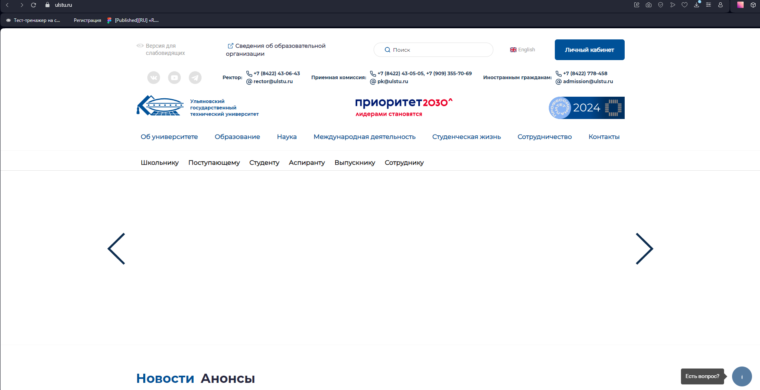

Ошибка № 2

Не выставлено ограничение по высоте меню «Образование»

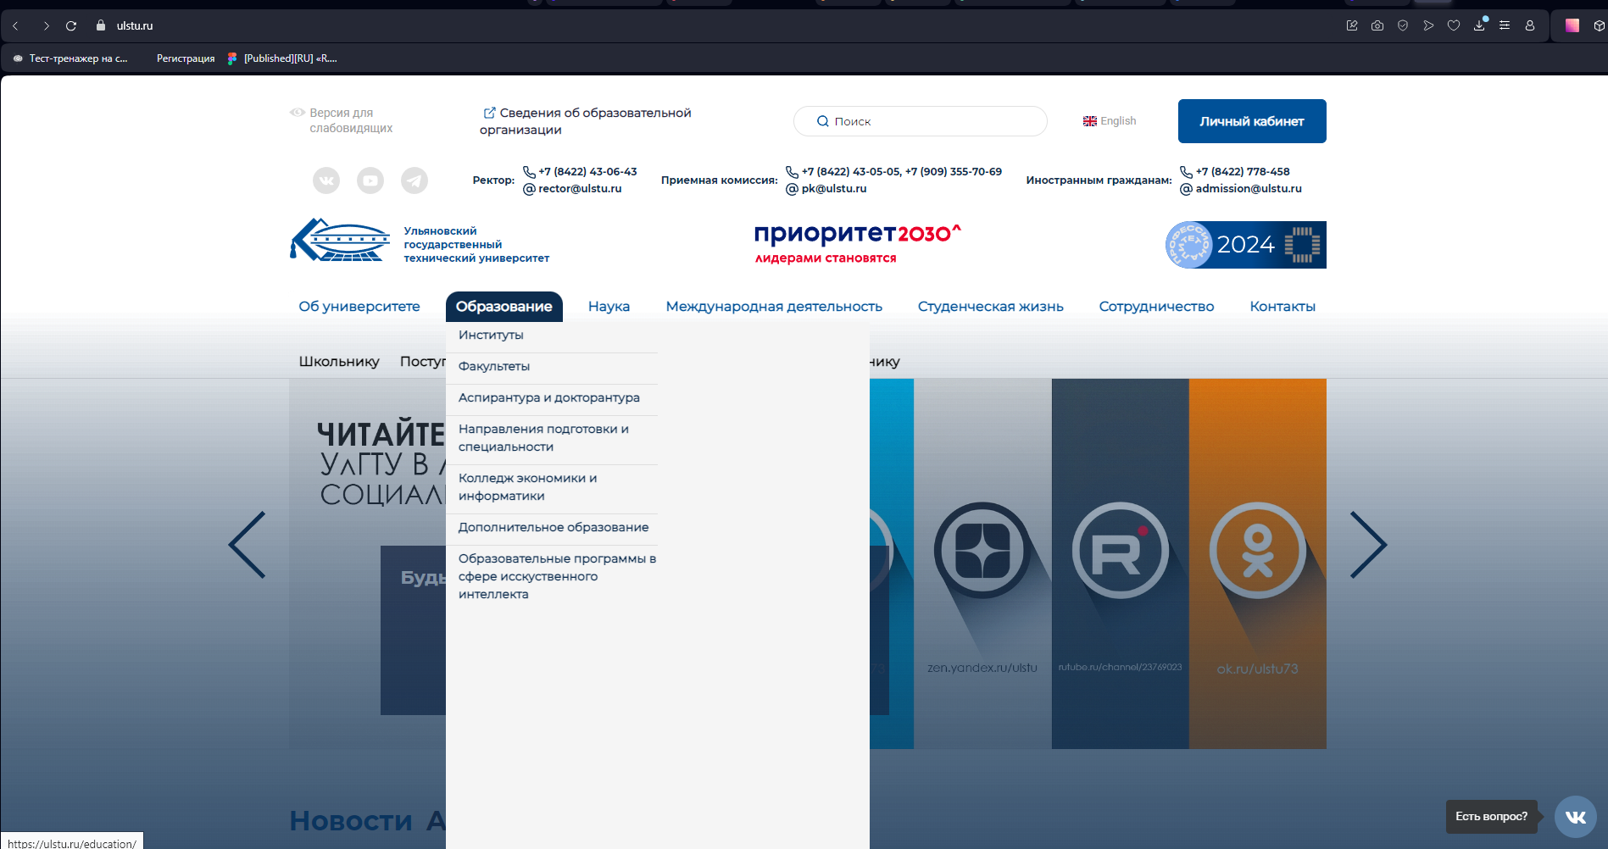

Ошибка № 3:

Таблица в «Навигатор образования» выставлена не по середине.

